**临终关怀晚期癌症延长寿命**

白人xxx,男 56.9.6生,2005年確診乙狀結腸癌,09 年 7 月腹痛,脹住院，发现有极大的乙状结肠腫塊阻塞, 向肺、肝、腎轉移、大腸梗阻,左瘤壓左尿道形成梗阻性腎病、左输尿管水肿与肾积水, 安裝支架、大腸腹造瘺、大便改道右下腹，術後下肢高度浮腫、出汗、怕冷、雙腿痙攣、剧痛、行走搖晃 ,化療無效且麻醉藥止痛上癮。**CEA36**, **MRI：癌細胞脊髓轉移**.

診斷:

1.第四階段乙狀結腸癌

2.輸尿管水腫,左腎腎盂積水。

美國某醫院確定只有三個月生存期，停用了所有的藥,囑安排臨終遺囑。

09,8月29日起在美國東方醫學中心就診, 以下是就诊时所拍摄的相片，可见9公分长带有肿块的乙狀結腸, 该肿块从右腹部造瘺到腹外右侧， 下图可见，带有肿块的乙狀結腸充满大便时异常庞大, 大便无法从肛门排出，只能从这里清理. 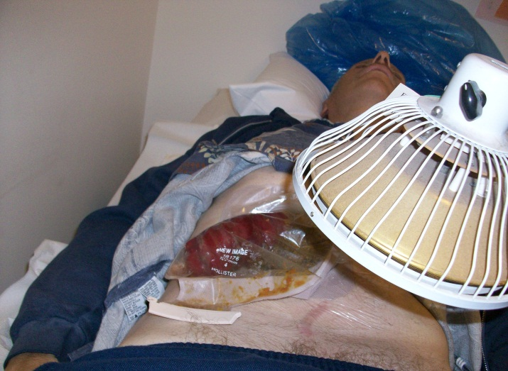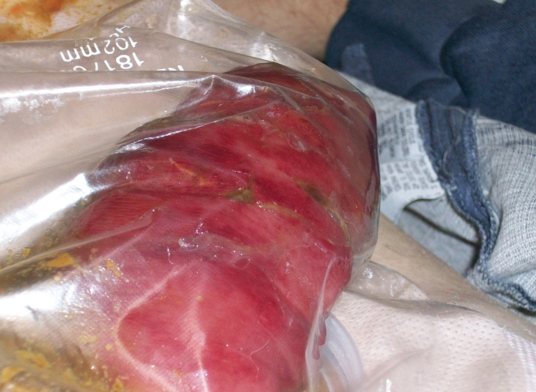

**在我诊所對稱精准治療一个月，病人每天坚持早上测量基础体温，晚上测量体温，并做好病程记录，**从病史、生活方式史寻找个体差异、从望、闻、问、切4诊合参，了解疾病的整体情况；根据对称体温/脉搏/血压及其差，通过双侧腋下十天对称体温/脉搏/血压的定量测试, 以此确定为” 上热下寒” 型体质，确定健康状况和疾病的发生发展方向。根据与现代科学的生理、病理等基础医学及临床有关检测指标的相关性，寻找对称体温/脉搏/血压差异的原因、量化生活方式和自然传统的中医疗法处于功能失调, 以非常规西医的检测手段为主，做到精准疾病诊断，以此方向量体裁衣开出个性化临床组合的针灸、中药、食疗、饮食、健康营养食品、保健设备、穿衣、锻炼、居住地、康复、运动、音乐疗法等靶向性干预的“处方”，经过一个月的治疗和生活方式的健康管理，取得有效的临床治疗效果，**精神明顯好轉、體重增 5磅、食欲正常、二便正常, 左下肢仍疼痛,** **但是较前缓解。2009年10月28日病理结果：显示右侧肝脏： 2.9x 3.1cm(3/24/2010 ) ,以前是3x3.7cm(9/2009)**

**另一叶也有缩小3x 2.2 以前是3.1x2.3左侧肝脏：没有新的损害发现、腎轉移腫兆縮小30％,CEA4.4。溫差由正值轉為負值。**

09/8/29,至2010年ㄧ直采用量化法監控和治療,共三百多天,取得的對稱位置的生命信息共二百四十多對 (詳見下圖)。對稱精准治療晚期腸癌病人溫差歷史記錄

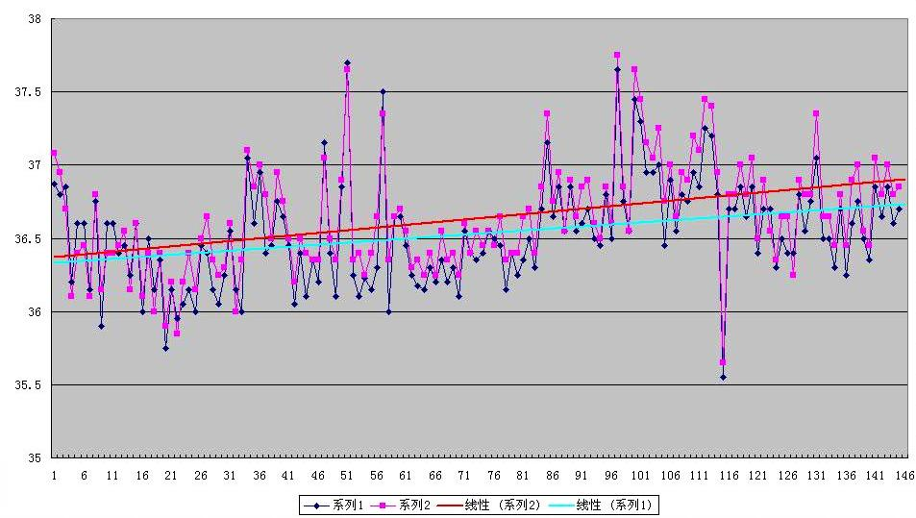

圖藍、紅分別為左右體溫, 就診時醫院確定只有三個月生存期,左體溫高於右側,過146天治療明顯好轉,體溫轉為紅色、右側高於藍色左側—反映溫差與療效相關性。此病人最后活了将近三年。